本文主要介绍管理员账号的配置与修改。

系统初始管理员为

admin/123

针对不同用户，我们需要创建不同的账号：

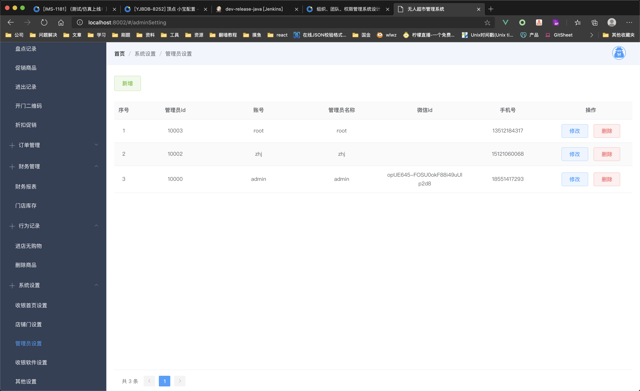

本系统默认各管理员拥有同等权限，即不区分门店管理员与超级管理员等权限划分，所有用户对操作拥有相同的权限。

管理员小程序登录

需要维护管理员账号中的手机号信息，小程序通过手机号短信验证码进行微信id与管理员账号的绑定关联工作

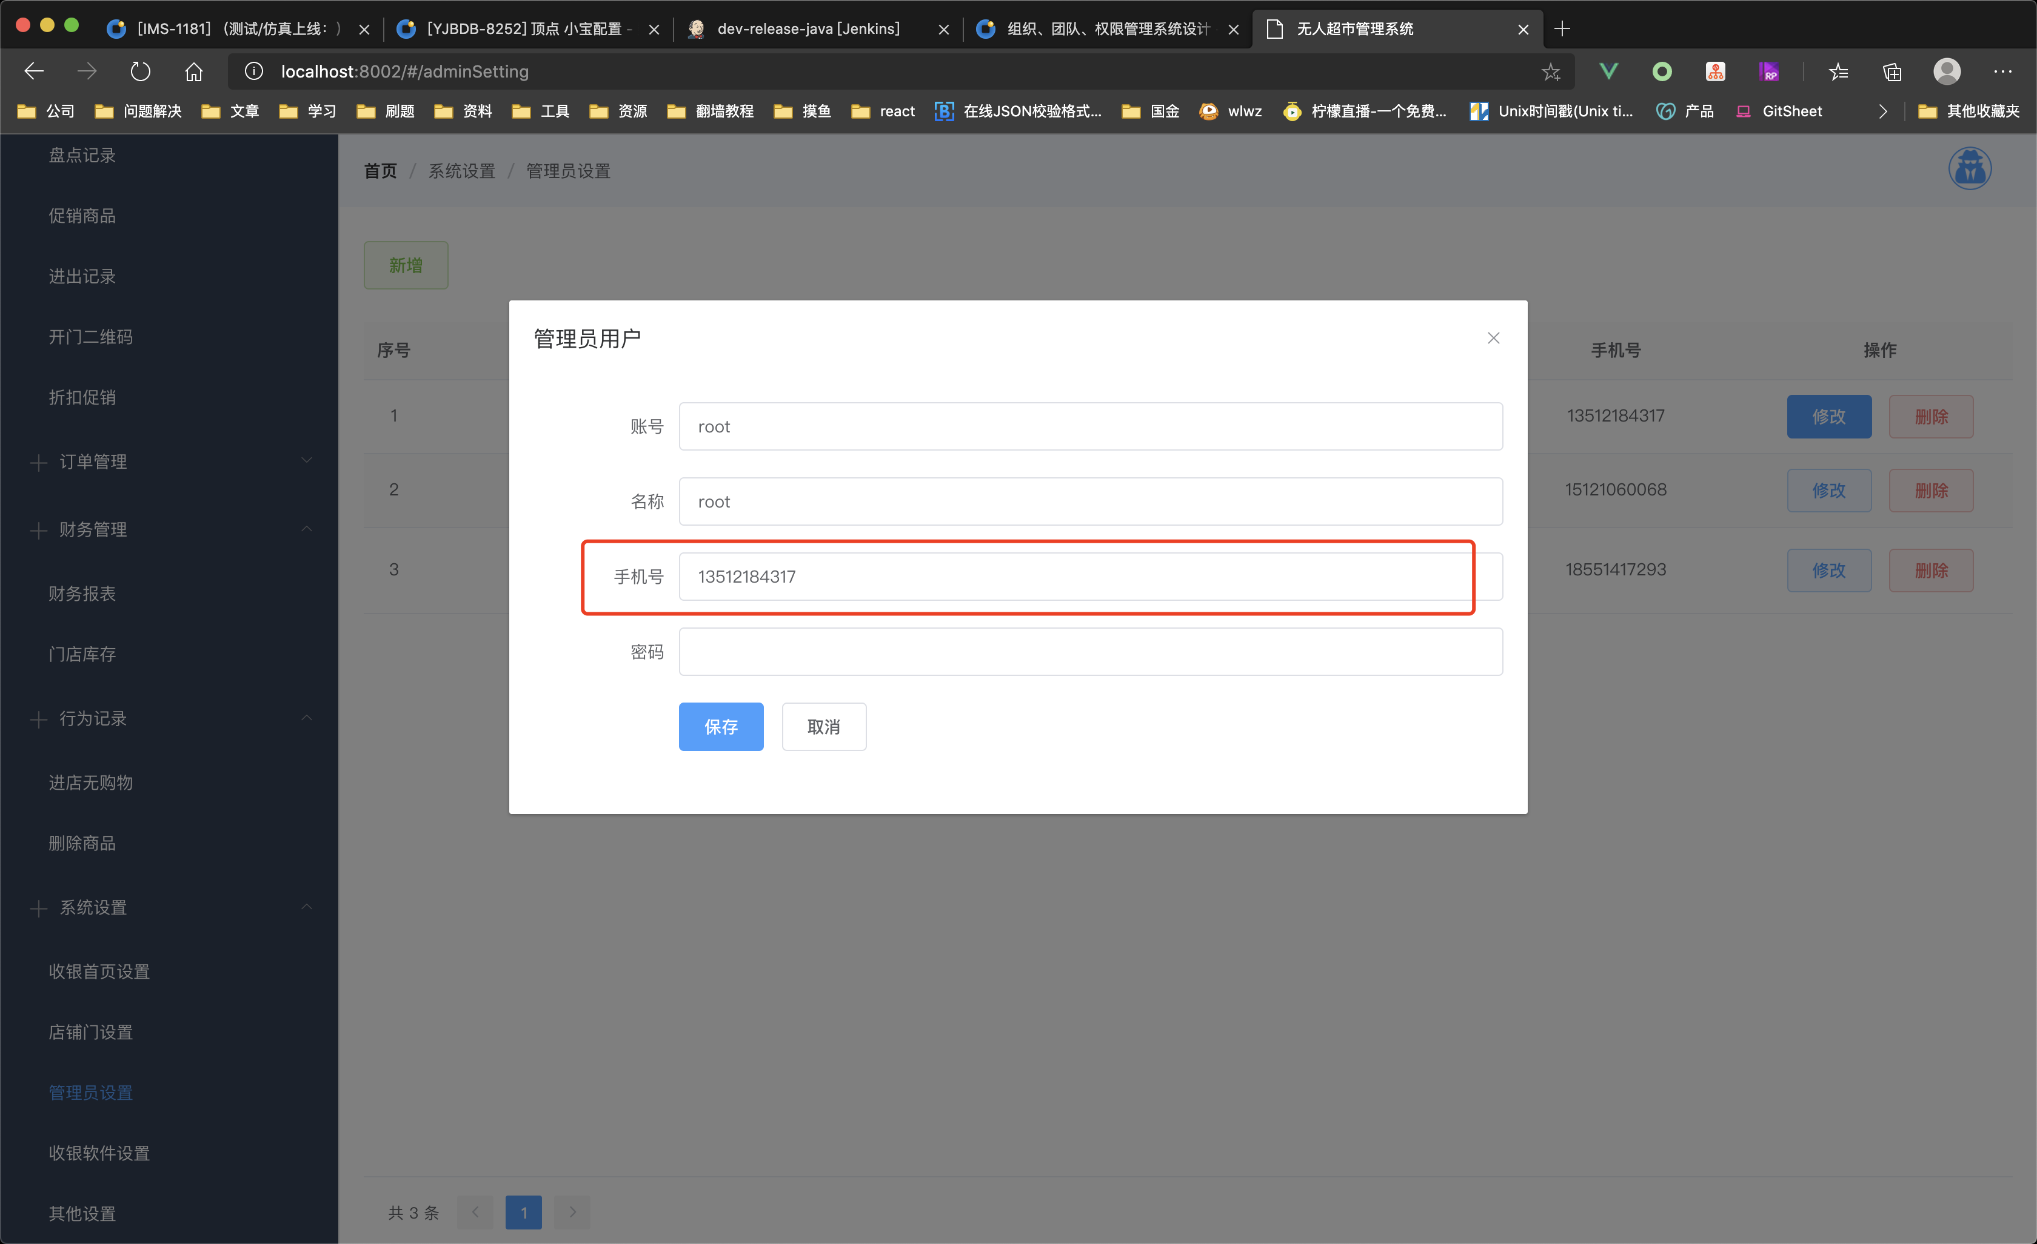

绑定成功后，管理员账号信息会展示微信id字段。